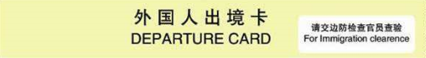

姓：ln 名：fn

国籍：na

护照号码：id

性别：sex 出生日期：bd

签证号码：vn

航班号/船号/车次：fight

以上申明真实准确。

签名：